Ponedeljek: 25..5.2020 | 5.a | Zvočna improvizacija-NEVIHTA
Cilji: -Spoznavam pojem improvizacija.
- Improviziram z zvočnimi efekti.

- Ali veš kaj pomeni pojem improvizacija? Nekaj primerov uporabe tega pojma vsakdanjem pogovoru:
- Poslušali smo zanimivo improvizacijo… ali
- Pevka je na odru dobro improvizirala ..ali
- Kes se ni dobro naučil snovi , je improviziral…
- Poslušali smo odlomek jazz glasbe in občudovali odlično improvizacijo glasbenikov…

- Delovni zvezek Str.44 in 45: NEVIHTA

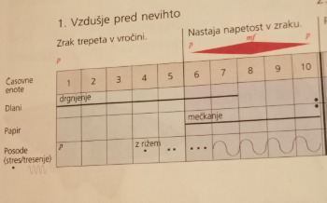…..Na levi strani zapisa zvočne nevihte so imenovana improvizirana glasbila. Številke 1 2 3…so časovne enote, ki merijo čas nevihte- lahko so sekunde.
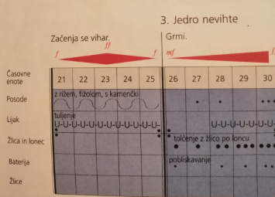…..Nad zapisom so napisani deli nevihte:1. Vzdušje pred nevihto 2.Začetek nevihte….
Analizira potek skladbe, poglej katera improvizirana glasbila razen svojih rok še potrebuješ.
- Ustvari si predstavo, kako bi to zvočno improvizacijo nevihte izvedli. Ker je za izvedbo NEVIHTE potrebno večje število otrok, jo bomo izvedli v šoli, ko bo to mogoče.
S tem ko si natančno pogledal-a in analizirala, bo za danes dovolj če odgovoriš na vprašanja.
Koliko sošolk in sošolcev potrebuješ za sodelovanje za popolno izvedbo?_________
Katera improvizirana glasbila vse potrebujemo:______________________________
__________________________________________________________________________________________________________________________________
Nevihta v zapisu ima 5 delov:
1.Vzdušje pred nevihto, 2.Začetek nevihte, 3. Jedro nevihte, 4.Nevihta pojenjuje in 5.Vzdušje po nevihti.
Enega od delov nevihte ali pa celi potek ilustriraj.
Kako vem, če sem uspešen-na?
- V celoti razumem in brez težav izpolnim dana navodila.
- Uspem rešiti dane naloge.

Naloge z »zeleno« posreduj : metka.zagorsek1@os-dornava.si

